AURÉLIA DE SOUSA INTERNATIONAL CONGRESS: WOMEN ARTISTS AT THE TURN OF THE 20TH CENTURY

Formulário de Inscrição | Formulario de registro | Registration Form

Inscrições: até 10 de abril 2023
Enrollment: until 10th april 2023

Indicar abaixo
nome, email, contacto, morada, afiliação

Conferência | Euros
Conferencistas / Ponentes / Speakers | Gratuito / gratis / free
Estudantes / Estudiantes / Students | Gratuito / gratis / free
Público geral / Público en general / General public | Gratuito / gratis / free

ORGANIZAÇÃO

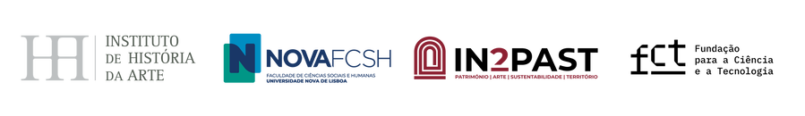

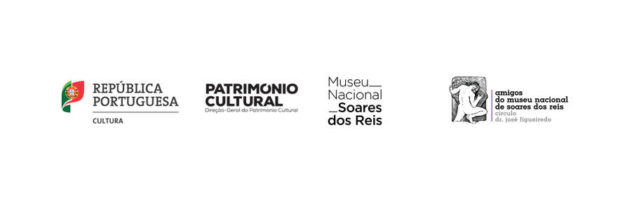

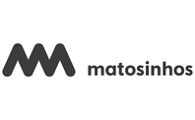
PARCERIAS INSTITUCIONAIS

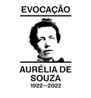

MECENAS

